PROPOSIÇÕES 01 - Vereador Fabio Porto Martins
INDICAÇÃO – 006/2023

Indico ao Excelentíssimo Senhor Prefeito Municipal, em conjunto com a Secretaria Municipal de Obras e Departamento de Trânsito, nos termos regimentais e ouvido o Plenário, que seja feita sinalização no entroncamento das Estradas Otto Jasper e José Sabino de Azevedo, com a instalação de placas indicando qual a via preferencial e de PARE.
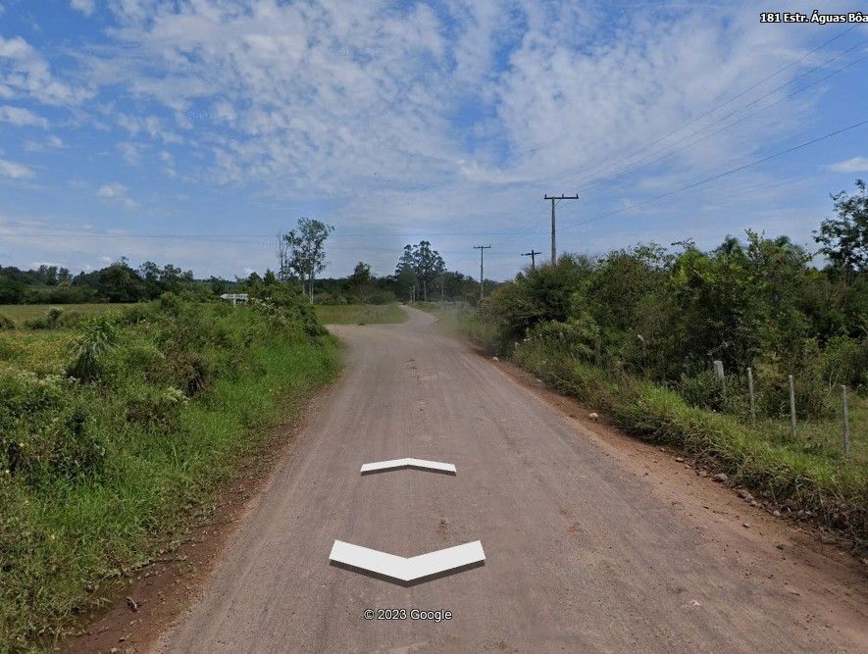

MENSAGEM JUSTIFICATIVA:

Senhor Presidente:
Senhores Vereadores:

A presente indicação tem como objetivo trazer melhorias para todos que circulam diariamente naquelas estradas. Hoje a sinalização naquele local hoje é ausente, mas e é de extrema importância que se faça a fim de evitar acidentes, já que é uma via que nos liga a uma das principais localidades de nosso município e que gera confusão a quem não está habituado com aquele trecho.

Atenciosamente,

Bom Retiro do Sul, 25 abril de 2023.
